Тестовое задание на позицию C++ разработчика
Задание нацелено на оценку уровня владения языком программирования, математического анализа
или вычислительной геометрии и способности разобраться в новом материале при необходимости.
Задание составлено на английском языке, т.к. большая часть технической информации в будущем
будет доступна именно на нем.
Пожалуйста, внимательно прочтите все обязательные требования! Вы также можете выполнить
дополнительные задания (под «звездочкой»), это может стать Вашим преимуществом перед другими
кандидатами.
Ответ следует направить на адрес jobs@cadexchanger.com, в виде ссылки на проект на github,
который должен включать исходный код (*.h, *.cpp), а также проектные файлы.
-----------------------------------------------
Design a small program in C++ that would implement support of 3D curves hierarchy.
1. Support a few types of 3D geometric curves – circles, ellipses and 3D helixes. (Simplified
definitions are below). Each curve should be able to return a 3D point and a first derivative (3D
vector) per parameter t along the curve.
Разработайте небольшую программу на C++, которая реализовала бы поддержку иерархии 3D-кривых.
1. Поддержка нескольких типов трехмерных геометрических кривых – кругов, эллипсов и трехмерных спиралей. (Упрощенные
определения приведены ниже). Каждая кривая должна иметь возможность возвращать трехмерную точку и первую производную (трехмерный
вектор) для каждого параметра t вдоль кривой.
2. Populate a container (e.g. vector or list) of objects of these types created in random manner with
random parameters.
3. Print coordinates of points and derivatives of all curves in the container at t=PI/4.
4. Populate a second container that would contain only circles from the first container. Make sure the
second container shares (i.e. not clones) circles of the first one, e.g. via pointers.
5. Sort the second container in the ascending order of circles’ radii. That is, the first element has the
smallest radius, the last - the greatest.
6. Compute the total sum of radii of all curves in the second container.
(*) Additional optional requirements:
7. Split implementation into a library of curves (.dll or .so) and executable which uses API of this
library.
8. Implement computation of the total sum of radii using parallel computations (e.g. OpenMP or Intel
TBB library).
Requirements to the implementation:
2. Заполните контейнер (например, вектор или список) объектами этих типов, созданными случайным образом, со
случайными параметрами.
3. Выведите координаты точек и производные всех кривых в контейнере при t=PI/4.
4. Заполните второй контейнер, который содержал бы только круги из первого контейнера. Убедитесь
, что второй контейнер разделяет (т.е. не клонирует) круги первого контейнера, например, с помощью указателей.
5. Отсортируйте второй контейнер в порядке возрастания радиусов окружностей. То есть первый элемент имеет
наименьший радиус, последний - наибольший.
6. Вычислите общую сумму радиусов всех кривых во втором контейнере.
7. Разделите реализацию на библиотеку кривых (.dll или .so) и исполняемый файл, который использует API этой
библиотеки.
8. Реализуйте вычисление общей суммы радиусов с использованием параллельных вычислений (например, OpenMP или Intel
Библиотека TBB).
Требования к внедрению:
1. The implementation must use virtual methods.
2. Has neither explicit memory deallocation nor memory leaks.
3. Curves must be physically correct (e.g. radii must be positive).
4. Containers and sorting must be implemented using STL (C++ Standard Template Library).
5. The implementation may use constructs of C++11 or higher.
6. The code must compile with any compiler of your choice (gcc, Visual C++, etc).
Curve definitions:
- All curves are parametrically defined, i.e. a point is calculated using some C(t) formula.
- Circle is planar in the plane XoY (i.e. all Z-coordinates are 0) and is defined by its radius.
- Ellipse is planar in the plane XoY and is defined by its two radii, along X and Y axes.
- Helix is spatial and is defined by its radius and step (see the figure below). It takes 2 * PI in
parametric space to make a round, i.e. any point on helix satisfies the condition C(t + 2*PI) = C(t) +
{0, 0, step}.
1. Реализация должна использовать виртуальные методы.
2. Не имеет ни явного освобождения памяти, ни утечек памяти.
3. Кривые должны быть физически правильными (например, радиусы должны быть положительными).
4. Контейнеры и сортировка должны быть реализованы с использованием STL (стандартная библиотека шаблонов C++).
5. В реализации могут использоваться конструкции C++11 или выше.
6. Код должен компилироваться любым компилятором по вашему выбору (gcc, Visual C++ и т.д.).
Определения кривых:
- Все кривые определены параметрически, т.е. точка вычисляется по некоторой формуле C(t).
- Окружность является плоской в плоскости XoY (т.е. все Z-координаты равны 0) и определяется ее радиусом.
- Эллипс является плоским в плоскости XoY и определяется двумя его радиусами вдоль осей X и Y.
- Спираль является пространственной и определяется ее радиусом и шагом (см. рисунок ниже). Для выполнения витка требуется 2 * PI в
параметрическом пространстве, т.е. любая точка на спирали удовлетворяет условию C(t + 2*PI) = C(t) +
{0, 0, шаг}.

___________________________________________________

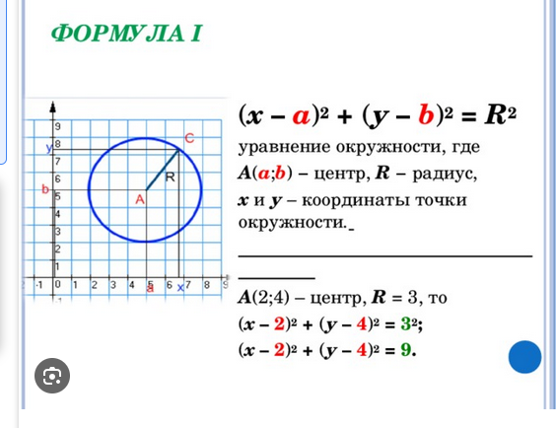
(y-4)^2 = r^2 – (x-2)^2



y = +sqrt(2*2-(x-2)*(x-2))+4
y = -0.5773503*x+7.4641016
y = -sqrt(2*2-(x-2)*(x-2))+4
y = 0.5773503*x+0.5358984

x=r*cos(t)+x0
y=r*sin(t)+y0

‘''''''’’’’’’’’’’’’’’’’’’’’’’’’’’’’’’’’’’’’
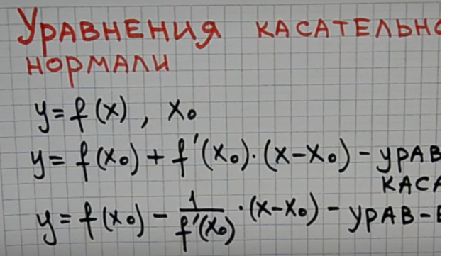

производная

2(x-x0)+2(y-y0)=2r
+2(y-y0)=2r-2(x-x0)
y=r-x+x0+y0
формула кас x0=3

y = p1._y – 1/(r-x+x0+y0)*(x-x0)
y = p1._y + (r-x+x0+y0)*(x-x0)
-------------------------

y = +sqrt(2*2-(x-2)*(x-2))+4
y = +-sqrt(r^2-(x-x0)^2) + y0
y’ = 1/2*sqrt(2*2-(x-2)*(x-2))
y’ = +-1/(2*sqrt(4-(x-2)*(x-2)))*(-(x-2+x-2))
+-1/(2*sqrt(4-(x-5)*(x-5)))*(-(x-5+x-5))
+-1/(2*sqrt(_r*_r-(x-_x)*(x-_x)))*(-(x-_x+x-_x))
касательная
y = y0 + proizv*(x-x0)

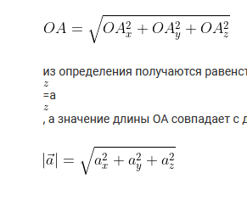

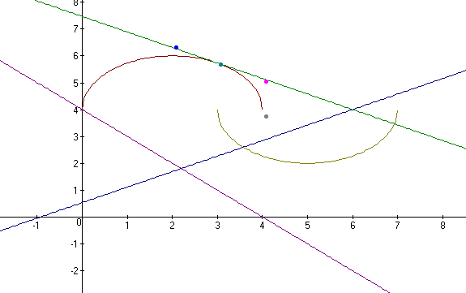

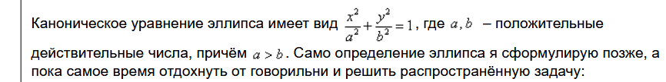
Эллипс

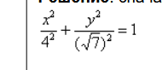

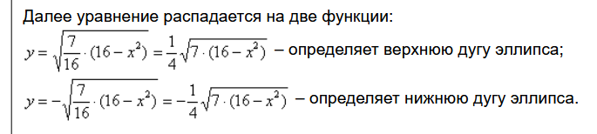

x=1
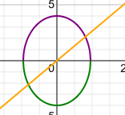
y=2
a=3
b=4

y = +-sqrt( ((b^2) / (a^2)) * (a^2 – x^2) )
y = +-sqrt(((4^2)/(3^2))*((3^2)–(x^2)))

y2 = x2*sin(t)
y2 = x2*sin(1)

точки пересечения
y = +sqrt( ((b^2) / (a^2)) * (a^2 – x^2) )
y = x*sin(t)

x*sin(t) = sqrt( ((b^2) / (a^2)) * (a^2 – x^2) )
x^2*sin(t)^2 = ((b^2) / (a^2)) * (a^2 – x^2)
x^2*sin(t)^2 = b^2 - (x^2) / (a^2))
x = sqrt ( (b^2) / (sin(t)^2 + a^2 )

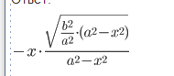
производная

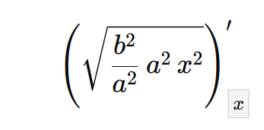

-x*sqrt(
_b*_b*(_a*_a-x*x)/(_a*_a)
)
/
(_a*_a-x*x)

